FAQ для модераторів з реєстрації користувача в системі "Громадський проект" методом BankID

ВankID — спосіб електронної ідентифікації громадян через українські банки.

Ми радимо обирати метод голосування через “BankID” вашому місту адже це сприяє зростанню культури інформатизації суспільства, допомагає зробити голосування прозорим, вберегти від накруток і зробити його простим і швидким.

Обравши опцію "голосувати з BankID", користувач надає системі разовий доступ до потрібних даних. Вона автоматично підтверджує особистість громадянина України і користувач голосує.

Важливо: cистема не отримує доступу до рахунку, не знімає гроші з рахунку, не перераховує гроші з рахунку. BankID просто ідентифікує, що ви — це ви. Безпека гарантована усіма банками, що використовують BankID.

Маємо підкреслити важливість пояснення громадянам особливостей голосування із BankID.

Практика показує, що часто громадяни бояться мати справу з BankID, з різних причин: думають, що система зніме гроші з рахунку, або особисті дані опиняться у публічному доступі. Це призводить до втрати голосів та довіри до проекту, хоча технологія абсолютно безпечна, надійна, безкоштовна. Тож надважливо пояснити це городянам – від цього залежить їх активність на голосуванні, а отже – і загальний успіх проекту.

BankID дозволяє точно ідентифікувати особистість через достовірні дані, наявні у банку, клієнтом якого є громадянин.

Використання BankID – поширена практика у Естонії, Фінляндії, Швеції. Голосування є безкоштовним, безпечним, надійним та швидким. Доступу до рахунку особи через BankID отримати неможливо.

Така ідентифікація нівелює можливість накруток при голосуванні, забезпечує прозорість та точність результатів.

Цифри говорять самі за себе: за час роботи платформи ГП в Україні з BankID було віддано понад 19 тис голосів у Львові, близько 100 тис у Києві, майже 11 тис у Тернополі та по 1-1,5 тис у Мелітополі та Чернівцях.
Для зручної і швидкої реєстрації користувачів у системі “Громадський проект” у вашому місті ознайомтеся з найпоширенішими нетиповими ситуаціями і шляхами їх вирішення.

FAQ з реєстрації користувача в системі "Громадський проект" методом BankID

Поля, які передаються при реєстрації через BankID

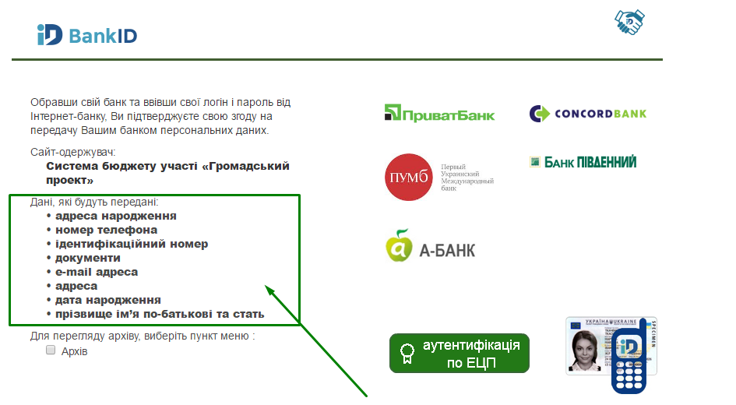

Для авторизації голосуючого використовується ПІБ (щоб візуально знайти в списку), серія і № паспорта (це рядок «документи»), адреса прописки і, якщо вказана, адреса проживання (потрібна, щоб визначити, що користувач – житель саме вашого міста). Це та інформація, яка доступна оператору системи.

Ідентифікаційний код необхідний як унікальний ідентифікатор облікового запису BankID і, при надходженні, він шифрується.Дані інших полів (дата народження, телефон) використовуються при реєстрації авторів (дата - для перевірки за віком, телефон – для звязку з автором і представників РДА).

BankID не передає доступ до фінансових даних / паролів / номерам рахунків

Задля того, щоб одна людина могла проголосувати лише раз, обрані поля, які мають бути унікальними в кожного: серія і номер паспорту + email + ІНН.
Якщо хоч одне поля у двох користувачів збігається - другий користувач не може проголосувати.
Всі ці дані беруться з анкети тримача банківської картки або рахунку в банку. Інколи, вони можуть бути неактуальними, якщо користувач змінив їх, але не повідомив свій банк.

2. Е-mail - унікальне поле, тому кожен користувач має мати власний е-mail для голосування в системі

Як вже було згадано, Е-mail, серія і номер паспорту і ІНН мають бути унікальними у кожного користувача системи “Громадський проект”, щоб система змогла верифікувати людину як окремого користувача. Ситуація, коли в двох громадян однакові серія і номер паспорту або ІНН, майже неможлива. А випадок, коли два різні електронні кабінети в різних банках зареєстровані з однією електронною поштою - можливий.
Тому далі розглянемо ситуацію, коли на одну електронну пошту зареєстровані два і більше інтернет-банкінги.

2.1. Система видає повідомлення, що ви вичерпали весь ліміт голосів, хоча голосуєте вперше.

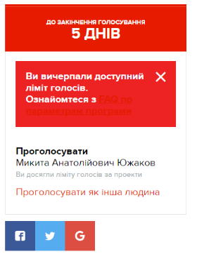
Ситуація можлива, якщо співпадає хоча б одне поле серія і номер паспорту / мейл / ІНН нового голосуючого і людини, чиє імя вказано на екрані.
Для цього модератор запитує мейл і серію і номер паспорта, користувача, який хоче проголосувати.
В разі не знаходження співпадіння, запитує ІНН і звертається з питанням до техпідтримки. Можливо, запис про ІНН відсутній в банківських записах обох користувачів і пусте поле в двох користувачів сприймається як ідентичне. Тому система вважає, що дані дві особи - одна особа і не дає проголосувати другому. Тоді, після перевірки поля ІНН, ми порадимо голосуючому оновити свої дані в банку.

2.2. Система видає повідомлення, що автор не може голосувати за свій проект:

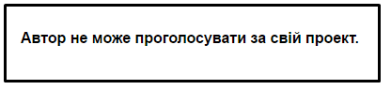

а. Автор хоче проголосувати за свій проект, але системою і ідеологією проекту це не дозволено.
b. Голосуючий має в системі банку вказаний мейл, який вказав автор проекту при реєстрації, тому система сприймає двох різних людей, але з однаковим мейлом, за одну людину.

Дана ситуація часто виникає в одній сімї, коли один член подав проект, і, бажаючи зібрати голоси у найближчого оточення, реєструє їм електронні кабінети в системі банку на свій e-mail.
Тоді система ідентифікує родича автора проекту як самого автора проекту (через такий самий мейл) і не пропускає голос.

3. Як проголосувати з BankID жителям, що мають прописку в місті, відмінному від міста проекту.

3.1. BankID перевіряє поле “Місце реєстрації”
В налаштуваннях сесії в розділі “Голосування” ви можете обрати пункт “Перевіряти прив'язку автора до міста (при реєстраціі через BankID)”.
В цьому випадку, система буде отримувати дані про місто користувача і забороняти реєстрацію тим, хто має в інтернет-банкінгу інше місто.

Наприклад, в налашуваннях сесії м. Дніпро обирає перевірку прив'язки автора до міста (при реєстраціі через BankID)
Тоді, якщо в електронній системі користувача в полі “Місце реєстрації” вказане НЕ м. Дніпро (а, наприклад, м. Вишеньки), то система не пропустить користувача і не дозволить йому проголосувати / подати проект.
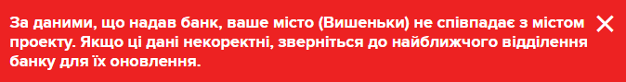

3.2. Долучення міст-супутників до процесу Бюджету участі

Якщо ви вирішуєте, що жителі інших населених пунктів (міста супутники, сусідні села) можуть подавати проекти/голосувати у вашій сесії, то правильно заповніть довідник “Міста”.
Для цього відкрийте його і в полі “Варіанти назви” напишіть всі назви населених пунктів, які також долучені до вашого Бюджету участі.
Наприклад:

3.3. Коректність запису місця реєстрації в анкеті користувача банку
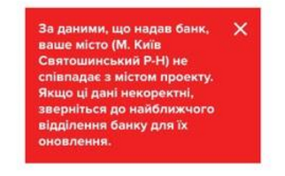
Система “Громадський проект” отримує запис про місто користувача в такому вигляді, як воно занесено в анкеті у банку. Якщо зараз процес внесення даних про клієнта банку автоматизований, то раніше оператор набирав всі дані вручну, тому можливі варіанти назви міста як “МКИЇВ” або “м. київ”. Система сприймає їх як різні дані. Тому це потрібно передбачити перед початком реєстрації.
Для цього у довіднику “Міста” в поле “Варіанти назви” дописуєте всеможливі варіації запису назви міста українською, російською, англійською мовами, враховуючи різні позиції пунктуаційних знаків, пробілу.

3.4. BankID ПриватБанку перевіряє поле “Місце проживання”
В систему, при виборі способу голосування через BankID ПриватБанк, додана можливість ідентифікації користувача за адресою фактичного місця проживання, якщо це місто проведення проекту. Якщо користувач впевнений, що у його банківському аккаунті вказана адреса проживання в місті проекту, то користувач може проголосувати, навіть якщо місце реєстрації в іншому населеному пункті.
Якщо при цьому йому не вдається проголосувати і система видає повідомлення «місто вашого проживання не співпадає з містом проекту» означає, що проблема в тому, як фактична адреса внесена співробітником банку. Людині необхідно звернутись у відділення банку і перевірити/змінити адресу фактичного проживання і спробувати знову.
На жаль, в даний час існує нюанс з внесенням цих адрес в базу даних банку, тому в деяких випадках користувач і оператор бачать правильну адресу, але в систему BankID продовжує передаватися адреса прописки. Користувач має спробувати змінити адресу з оператором знову.

4. Специфіки голосування з ЕЦП

Наразі система BankID дозволяє проголосувати з ЕЦП, виданими Мінюстиції, ДФС,ПриватБанком і АЦСК “Україна” (me-doc, формат файлу .zs2)

Саме щодо ЕЦП, виданим АЦСК "Україна" (me-doc , формат файлу zs2) і будуть уточнення. Користувач може проголосувати з даним ЕЦП, якщо всі файли ключа знаходяться в одній папці.

Якщо й при цьому не вдається проголосувати, то варто скористатись конвертером і виконати наступні дії:

1.Спочатку потрібно змінити формат ЕЦП. Для цього може завантажити конвертер за посиланням http://www.uakey.com.ua/index.php?num_text=7458 або http://www.me-doc.com.ua/1111174125

2. Відкриваємо перше посилання і завантажуємо архів «KeyConverterSetup.zip»
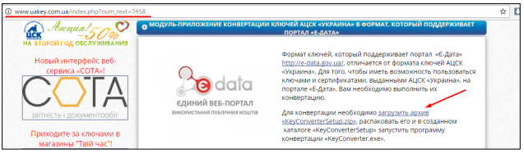
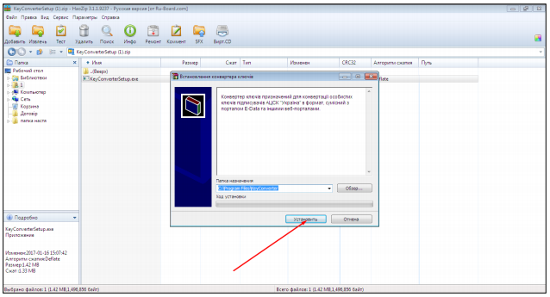
3. Відкриваємо скачаний архів і запускаємо додаток KeyConverterSetup.exe

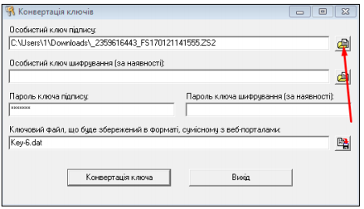

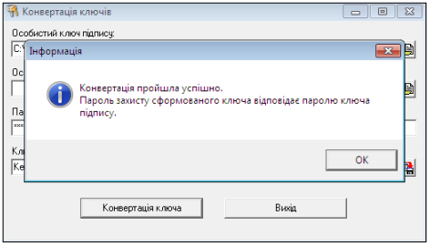
4. Завантажуєте свій електронний ключ вказуєте пароль. Для завантаження ключа натисніть кнопку, на яку вказує стрілка на малюнку нижче, і знайдіть його місце розташування на своєму ПК.

5. Натискаєте кнопку «Конвертація ключа» і система видасть вам повідомлення, що конвертація закінчена.

6. Повертаєтесь на сайт Громадського проекту у вашому місті і на сторінці проекту обираєте метод голосування «Електронний цифровий підпис», завантажуєте ЕЦП у відповідному вікні і голосуєте.

